Комплект оценочных средств по дисциплине
«Геология с основами геоморфологии»

Задания закрытого типа

Задания закрытого типа на выбор правильного ответа

Выберите один правильный ответ

1. Какой метод изучает внутреннее строение Земли через распространение упругих волн?
А) Гравиметрический
Б) Сейсмический
В) Магнитометрический
Г) Тепловой
Правильный ответ: Б
Компетенции (индикаторы): ОПК-2 (ОПК-2.1).

2. Как называются породы, образующиеся при застывании лавы на поверхности?
А) Эффузивные
Б) Интрузивные
В) Метаморфические
Г) Осадочные
Правильный ответ: А
Компетенции (индикаторы): ОПК-2 (ОПК-2.1).

3. Какой процесс приводит к разрушению горных пород без изменения химического состава?
А) Химическое выветривание
Б) Метаморфизм
В) Биогенное выветривание
Г) Физическое выветривание
Правильный ответ: Г
Компетенции (индикаторы): ОПК-2 (ОПК-2.1).

4. Как называются вертикальные интрузивные тела?
А) Дайки +
Б) Силлы
В) Батолиты
Г) Штоки
Правильный ответ: А
Компетенции (индикаторы): ПК-2 (ПК-2.1).

5. Какой минерал является породообразующим в известняках?
А) Кварц
Б) Кальцит
В) Гипс
Г) Полевой шпат
Правильный ответ: Б
Компетенции (индикаторы): ПК-2 (ПК-2.1).

6. Как называется процесс образования оврагов?
А) Эрозия
Б) Аккумуляция
В) Дефляция
Г) Корразия
Правильный ответ: А
Компетенции (индикаторы): ПК-2 (ПК-2.1).

7. Какие равнины характерны для крупных поднятий платформ?
А) Аккумулятивные равнины
Б) Денудационные равнины
В) Орогенные равнины
Г) Ледниковые равнины
Правильный ответ: Б
Компетенции (индикаторы): ОПК-2 (ОПК-2.1).

8. Какие формы рельефа формируются эндогенными процессами?
А) Морфоскульптуры
Б) Оползневые склоны
В) Делювиальные склоны
Г) Морфоструктуры
Правильный ответ: Г
Компетенции (индикаторы): ОПК-2 (ОПК-2.1).

9. Что такое орогенез?
А) Процесс горообразования
Б) Процесс выравнивания рельефа
В) Процесс формирования равнин
Г) Процесс образования морских побережий
Правильный ответ: А
Компетенции (индикаторы): ОПК-2 (ОПК-2.1).

10. Какие потоки имеют постоянное питание грунтовыми водами?
А) Реки
Б) Временные горные потоки
В) Овраги
Г) Пролювиальные потоки
Правильный ответ: А
Компетенции (индикаторы): ПК-2 (ПК-2.1).

11. Какие процессы преобладают на склонах с крутизной более 35-37°?
А) Обваливание и осыпание
Б) Оползни
В) Делювиальный смыв
Г) Солифлюкция
Правильный ответ: А
Компетенции (индикаторы): ПК-2 (ПК-2.1).

12. Какие стадии выделяет В. Дэвис в эрозионном цикле?
А) Детство, юность, старость
Б) Детство, молодость, зрелость, старость
В) Юность, зрелость, старость
Г) Детство, юность, зрелость, старость, дряхлость
Правильный ответ: Г
Компетенции (индикаторы): ПК-2 (ПК-2.1).

Задания закрытого типа на установление соответствия

Установите правильное соответствие.
Каждому элементу левого столбца соответствует только один элемент правого столбца.

1. Установите соответствие между эрами и периодами:
1) Палеозойская | А) Юрский
2) Мезозойская | Б) Неоген
3) Кайнозойская | В) Девонский
4) Докембрийская | Г) Протерозойский
Правильный ответ: 1-В, 2-А, 3-Б, 4-Г
Компетенции (индикаторы): ОПК-2 (ОПК-2.1).

2. Установите соответствие между методами исследования и их характеристиками:
1) Сейсмический | А) Изучает магнитные свойства пород
2) Магнитометрический | Б) Изучает гравитационное поле
3) Термический | В) Изучает распространение упругих волн
4) Гравиметрический | Г) Изучает тепловое поле Земли
Правильный ответ: 1-В, 2-А, 3-Г, 4-Б
Компетенции (индикаторы): ОПК-2 (ОПК-2.1).

3. Установите соответствие между горными породами и их характеристиками:
1) Гранит | А) Осадочная порода
2) Известняк | Б) Метаморфическая порода
3) Базальт | В) Магматическая интрузивная
4) Мрамор | Г) Магматическая эффузивная
Правильный ответ: 1-В, 2-А, 3-Г, 4-Б
Компетенции (индикаторы): ОПК-2 (ОПК-2.1).

- 4. Установите соответствие между видами выветривания и их проявлениями:
1) Физическое | А) Изменение химического состава
2) Химическое | Б) Образование карста
3) Биогенное | В) Разрушение без изменения состава
4) Карстовое | Г) Воздействие организмов
А-3, Б-1, В-4, Г-2
Правильный ответ: 1-В, 2-А, 3-Г, 4-Б
Компетенции (индикаторы): ПК-2 (ПК-2.1).

5. Установите соответствие между формами рельефа и процессами их образования:
1) Овраги | А) Деятельность ветра
2) Дюны | Б) Деятельность ледников
3) Морены | В) Водная эрозия
4) Барханы | Г) Деятельность ветра
Правильный ответ: 1-В, 2-А, 3-Г, 4-Б
Компетенции (индикаторы): ПК-2 (ПК-2.1).

6. Установите соответствие между геологическими эпохами и их характеристиками:
1) Докембрий | А) Появление динозавров
2) Мезозой | Б) Формирование современных материков
3) Кайнозой | В) Формирование первых живых организмов
4) Архей | Г) Появление человека
Правильный ответ: 1-В, 2-А, 3-Г, 4-Б
Компетенции (индикаторы): ПК-2 (ПК-2.2).

7. Установите соответствие между определением и его названием.
1) Какие равнины характерны для областей абсолютного прогибания? | А) Пенеплен
2) Как называется предельно плоская равнина, выработанная в области горообразования? | Б) Аккумулятивные равнины
3) Какие равнины развиваются на крупных поднятиях платформ? | В) Денудационные равнины
Правильный ответ: 1-Б, 2-А, 3-В
Компетенции (индикаторы): ОПК-2 (ОПК-2.1).

8. Установите соответствие между определением и его названием.
1) Как называются граница между морем или океаном и сушей? | А) Фиордовые берега
2) Какие процессы приводят к образованию волноприбойных террас? | Б) Приливные движения
3) Как называются затопленные древние троговые долины? | В) Берег
4) Какие равнины образуются в результате отложения твердого стока рекой? | Г) Аккумулятивные равнины
Правильный ответ: 1-В, 2-Б, 3-А, 4-Г
Компетенции (индикаторы): ОПК-2 (ОПК-2.1).

9. Установите соответствие между определением и его названием.
1) Как называются участки многолетнего промерзания в криогенной зоне? | А) Подмерзлотные воды
2) Какие воды циркулируют в пределах сезонно-талого слоя? | Б) Многолетнемерзлые породы
3) Как называются бугры, образующиеся при пучении мерзлых пород? | В) Бугры пучения
4) Какие воды ограничены сверху и снизу толщей многолетнемерзлых пород? | Г) Надмерзлотные воды
Правильный ответ: 1-Б, 2-Г, 3-В, 4-А
Компетенции (индикаторы): ОПК-2 (ОПК-2.2).

10. Установите соответствие между фотографией элемента рельефа пустыни и его названием.
1) 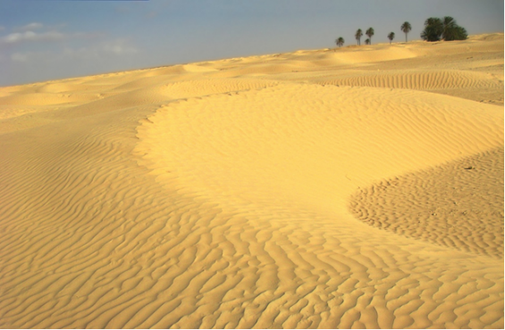 | А) Бархан
2) 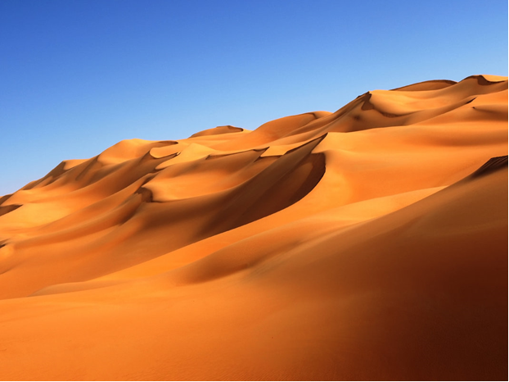 | Б) Адыры
3) 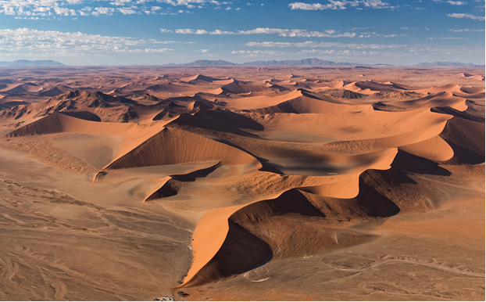 | В) Кучевые пески
4) 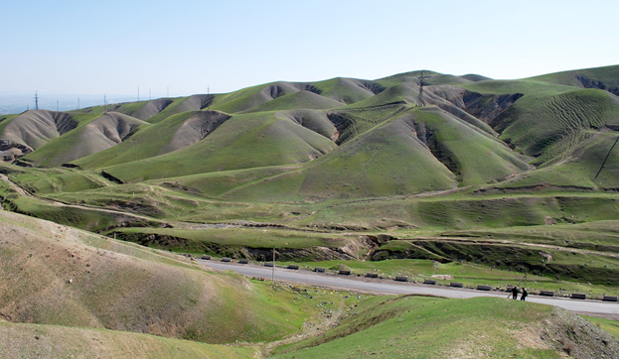 | Г) Дюны
Правильный ответ: 1-В, 2-А, 3-Г, 4-Б
Компетенции (индикаторы): ПК-2 (ПК-2.1).

11. Установите соответствие между определением и его названием.
1) Какая терраса формируется при выработке рекой русла? | А) Врезанные террасы
2) Древняя речная терраса, сочлененная с породами цоколя террасы, расположенной выше. | В) Аллювиальные террасы
3) Речная или морская терраса, в основании которой расположен цоколь из коренных пород, перекрытый более молодыми – аллювиальными отложениями. | В) Цокольная терраса
Правильный ответ: 1-А, 2-В, 3-В
Компетенции (индикаторы): ПК-2 (ПК-2.1).

12. Установите соответствие между описанием величины составляющей рельефа и ее названием.
1. Занимают площади в несколько квадратных километров или десятков км² | А) Мегаформы
2. Занимают площади в несколько десятков или десятков тысяч км². | Б) Мезоформы
3. Занимают площадь в несколько сотен км²или десятков тысяч км². | В) Микроформы
4. Неровности, являющиеся деталями более крупных форм | Г) Макроформы
Правильный ответ: 1-В, 2-А, 3-Г, 4-Б
Компетенции (индикаторы): ПК-2 (ПК-2.2).

Задания закрытого типа на установление правильной последовательности

Установите правильную последовательность.
Запишите правильную последовательность букв слева направо

1. Установите последовательность этапов магматической деятельности:
А) Формирование магмы
Б) Подъем магмы
В) Застывание магмы
Г) Интрузия или эффузия
Правильный ответ: А-Б-Г-В
Компетенции (индикаторы): ОПК-2 (ОПК-2.1).

2. Установите последовательность геологических эр от древнейшей к современной:
А) Докембрийская
Б) Мезозойская
В) Палеозойская
Г) Кайнозойская
Правильный ответ: А-В-Б-Г
Компетенции (индикаторы): ОПК-2 (ОПК-2.1).

3. Установите последовательность образования карста:
А) Образование карстовых форм
Б) Формирование трещин
В) Развитие пустот
Г) Растворение горных пород
Правильный ответ: Г-Б-В-А
Компетенции (индикаторы): ОПК-2 (ОПК-2.1).

4. Установите последовательность геологических событий при коллизии плит:
А) Сближение континентов
Б) Субдукция океанической коры
В) Столкновение континентов
Г) Образование гор
Правильный ответ: Б-А-В-Г
Компетенции (индикаторы): ПК-2 (ПК-2.1).

5. Установите последовательность изменения состояния вещества в магматическом процессе:
А) Кристаллизация
Б) Расплавление
В) Затвердевание
Г) Охлаждение
Правильный ответ: Б-А-Г-В
Компетенции (индикаторы): ПК-2 (ПК-2.2).

6. Установите последовательность формирования ледников:
А) Превращение в лед
Б) Уплотнение в фирн
В) Накопление снега
Г) Движение ледника
Правильный ответ: В-Б-А-Г
Компетенции (индикаторы): ПК-2 (ПК-2.2).

7. Установите правильную последовательность стадий эрозионного цикла развития рельефа по В. Дэвису:
А) Зрелость
Б) Юность
В) Детство
Г) Старость
Д) Дряхлость
Правильный ответ: В, Б, А, Г, Д
Компетенции (индикаторы): ОПК-2 (ОПК-2.1).

8. Определите последовательность процессов формирования террас:
А) Углубление долины
Б) Заполнение осадками
В) Отступление реки
Г) Новый этап углубления
Правильный ответ: А, В, Б, Г
Компетенции (индикаторы): ОПК-2 (ОПК-2.2).

9. Укажите последовательность процессов при формировании термокарстовых озер:
А) Таяние жильных льдов
Б) Образование понижений рельефа
В) Накопление воды в депрессиях
Г) Протаивание мерзлых пород
Правильный ответ: Г, Б, А, В
Компетенции (индикаторы): ОПК-2 (ОПК-2.2).

10. Укажите последовательность типов склонов в зависимости от крутизны:
А) Делювиальные склоны
Б) Оползневые склоны
В) Обвально-осыпные склоны
Г) Солифлюкционные склоны
Правильный ответ: В, Б, Г, А
Компетенции (индикаторы): ПК-2 (ПК-2.1).

11. Какая последовательность соответствует развитию конуса выноса временного водного потока?
А) Выход потока из промоины
Б) Формирование конуса выноса
В) Формирование русла
Г) Формирование промоины
Правильный ответ: Г, А, В, Б
Компетенции (индикаторы): ПК-2 (ПК-2.2).

12. Какая последовательность соответствует развитию речной долины?
А) Формирование V-образного профиля
Б) Углубление долины
В) Расширение днища долины
Г) Формирование плесов и перекатов
Правильный ответ: А, Б, В, Г
Компетенции (индикаторы): ПК-2 (ПК-2.2).

Задания открытого типа

Задания открытого типа на дополнение

Напишите пропущенное слово (словосочетание).

1. Процесс разрушения горных пород без изменения их химического состава называется ________ выветриванием.
Правильный ответ: физическим
Компетенции (индикаторы): ОПК-2 (ОПК-2.1).

2. Граница между земной корой и мантией называется поверхностью ________.
Правильный ответ: Мохоровичича (или Мохо)
Компетенции (индикаторы): ОПК-2 (ОПК-2.1).

3. Совокупность всех геологических процессов, приводящих к образованию гор, называется ________.
Правильный ответ: орогенез
Компетенции (индикаторы): ОПК-2 (ОПК-2.1).

4. Отверстие на вершине вулкана, через которое изливается лава, называется ________.
Правильный ответ: кратер
Компетенции (индикаторы): ПК-2 (ПК-2.2).

5. Крупные скопления отложений, перенесенных и отложенных ледниками, называются ________.
Правильный ответ: морены
Компетенции (индикаторы): ПК-2 (ПК-2.2).

6. Самый распространенный элемент в земной коре — это ________. Правильный ответ: кислород
Компетенции (индикаторы): ПК-2 (ПК-2.3).

7. Морфоструктуры своим происхождением обязаны эндогенным и экзогенным процессам, при ведущей роли ________.
Правильный ответ: эндогенных
Компетенции (индикаторы): ОПК-2 (ОПК-2.1).

8. Морфоскульптуры своим происхождением обязаны ________ процессам.
Правильный ответ: экзогенным
Компетенции (индикаторы): ОПК-2 (ОПК-2.2).

9. Флювиальными называют формы рельефа, созданные постоянными и временными ________.
Правильный ответ: поверхностными водными потоками
Компетенции (индикаторы): ОПК-2 (ОПК-2.2).

10. Абразия – это процесс разрушения береговой линии волнами и переносимыми ими ________.
Правильный ответ: обломками
Компетенции (индикаторы): ПК-2 (ПК-2.2).

11. Рельеф – совокупность неровностей земной поверхности, разных по очертаниям, ________________________, происхождению, возрасту и истории развития.
Правильный ответ: размерам
Компетенции (индикаторы): ПК-2 (ПК-2.2).

12. В зависимости от характера движения магмы различают интрузивный и ______________ магматизм.
Правильный ответ: эффузивный
Компетенции (индикаторы): ПК-2 (ПК-2.3).

Задания открытого типа с кратким свободным ответом
Дайте ответ на вопрос

1. Как называется процесс разрушения горных пород без изменения их состава?
Правильный ответ: выветривание / разрушение / деструкция
Компетенции (индикаторы): ОПК-2 (ОПК-2.1).

2. Как называется верхний слой Земли, доступный для непосредственного изучения?
Правильный ответ: земная кора / литосфера / кора
Компетенции (индикаторы): ОПК-2 (ОПК-2.1).

3. Как называется процесс образования осадочных пород?
Правильный ответ: седиментогенез / накопление / осадконакопление
Компетенции (индикаторы): ОПК-2 (ОПК-2.1).

4. Как называются крупные блоки земной коры, движущиеся по поверхности мантии?
Правильный ответ: плиты / тектонические плиты / литосферные плиты
Компетенции (индикаторы): ПК-2 (ПК-2.2).

5. Как называются горные породы, образующиеся при застывании магмы? Правильный ответ: магматические / изверженные / плутонические
Компетенции (индикаторы): ПК-2 (ПК-2.3).

6. Как называется граница между земной корой и мантией?
Правильный ответ: Мохо/Мохоровичича/граница Мохо
Компетенции (индикаторы): ПК-2 (ПК-2.3).

7. Какие две группы процессов формируют рельеф земной поверхности?
Правильный ответ: эндогенные и экзогенные процессы / эндогенные (внутренние) и экзогенные (внешние).
Компетенции (индикаторы): ОПК-2 (ОПК-2.2).

8. Какой тип равнин характерен для крупных поднятий платформ и представлен высокими плато и плоскогорьями?
Правильный ответ: Денудационные равнины / денудационная равнина / платформенная равнина
Компетенции (индикаторы): ОПК-2 (ОПК-2.2).

9. Как называются глубокие бассейны, выработанные концевыми частями горных ледников?
Правильный ответ: Ледниковые цирки / концевой (языковый) бассейн / концевой бассейн
Компетенции (индикаторы): ОПК-2 (ОПК-2.3).

10. Временные потоки, не имеющие постоянного питания грунтовыми водами, называются временными русловыми потоками. Когда они появляются?
Правильный ответ: периодически в периоды дождей и таяния снега / в периоды дождей и таяния снега / во время дождя и таяния снега
Компетенции (индикаторы): ПК-2 (ПК-2.2).

11. Эоловые формы рельефа возникают под действием ветра, преимущественно в районах с каким климатом?
Правильный ответ: аридным климатом / аридный / климат пустынь
Компетенции (индикаторы): ПК-2 (ПК-2.2).

12. Как называется процесс разрушение почвы водой и ветром и перемещение продуктов разрушения?
Правильный ответ: Эрозия почвы / Эрозия
Компетенции (индикаторы): ПК-2 (ПК-2.3).

Задания открытого типа с развернутым ответом

Дайте ответ на вопрос

1. Опишите процесс образования метаморфических горных пород.
Время выполнения – 5 мин.
Критерии оценивания: содержательное соответствие приведенному ниже пояснению:
Метаморфические породы образуются при изменении существующих горных пород под воздействием высокой температуры (от 200 до 800°C) и давления (от 1 до 10 кбар). Эти изменения происходят на глубине от нескольких до десятков километров в недрах Земли. При этом минеральный состав, структура и текстура исходной породы меняются, но она остается в твердом состоянии. Процесс сопровождается перекристаллизацией минералов, ростом их размеров и появлением новых минеральных фаз. Возникают характерные текстуры - сланцеватость, полосчатость или массивная. Тип метаморфизма зависит от сочетания температуры, давления и химических факторов.
Компетенции (индикаторы): ОПК-2 (ОПК-2.1).

2. Объясните механизм возникновения землетрясений.
Время выполнения – 5 мин.
Критерии оценивания: содержательное соответствие приведенному ниже пояснению:
Основная причина землетрясений - тектонические движения литосферных плит. В результате их взаимодействия в земной коре накапливаются упругие напряжения. Когда напряжение превышает прочность пород, происходит внезапное разрушение или смещение блоков по разломам. Высвобождается накопленная энергия в виде упругих волн, вызывающих колебания грунта. Эпицентр землетрясения располагается над очагом на поверхности Земли. Сила землетрясения зависит от накопленной энергии и глубины очага.
Компетенции (индикаторы): ОПК-2 (ОПК-2.1).

3. Охарактеризуйте геологическую деятельность рек
Время выполнения – 10 мин.
Критерии оценивания: содержательное соответствие приведенному ниже пояснению:
Реки оказывают комплексное воздействие на земную поверхность через эрозию, транспортировку и аккумуляцию материала. Эрозионная деятельность проявляется в размывании русла и долины, создавая характерные формы рельефа. Транспортируя продукты разрушения, реки переносят огромные массы материала. В местах замедления течения происходит аккумуляция осадков, формируются поймы, террасы и дельты. Геологическая работа рек приводит к выравниванию рельефа и формированию долинного рельефа.
Компетенции (индикаторы): ОПК-2 (ОПК-2.1).

4. Опишите строение типичного ледника.
Время выполнения – 5 мин.
Критерии оценивания: содержательное соответствие приведенному ниже пояснению:
Ледник состоит из трех основных частей. В верхней части расположен цирк - чашеобразное углубление, где накапливается фирн. Зона аккумуляции - место, где количество снега превышает его таяние. Здесь фирн превращается в лед. Ледниковый язык - движущаяся часть ледника, где происходит преимущественно отток льда. В нижней части расположена зона абляции, где происходит таяние льда. Между этими зонами находится равновесная линия.
Компетенции (индикаторы): ПК-2 (ПК-2.3).

5. Объясните процесс почвообразования.
Время выполнения – 7 мин.
Критерии оценивания: содержательное соответствие приведенному ниже пояснению:
Почвообразование начинается с выветривания горных пород. Органические остатки смешиваются с минеральными частицами. Под действием микроорганизмов происходит гумификация органического вещества. В результате образуется гумус - основное плодородное вещество почвы. Процесс идет слоями: верхний - гумусовый, ниже - переходный, затем - материнская порода. Скорость почвообразования зависит от климата, растительности и условий дренирования.
Компетенции (индикаторы): ПК-2 (ПК-2.3).

6. Охарактеризуйте процесс движения литосферных плит.
Время выполнения – 5 мин.
Критерии оценивания: содержательное соответствие приведенному ниже пояснению:
Литосферные плиты движутся со скоростью несколько см в год. Движение обеспечивается конвекцией в мантии и гравитационными силами. На границах плит происходят различные процессы: образование срединно-океанических хребтов при расхождении, субдукция при схождении океанической и континентальной плит, коллизия при столкновении континентов. Эти движения приводят к образованию гор, вулканов, землетрясений. Размеры плит меняются со временем.
Компетенции (индикаторы): ПК-2 (ПК-2.3).

7. Какие факторы влияют на формирование мегарельефа планеты (материки, океаны, горные системы)?
Время выполнения – 5 мин.
Критерии оценивания: содержательное соответствие приведенному ниже пояснению:
Мегарельеф формируется под воздействием эндогенных процессов общепланетарного масштаба (тектонические движения, магматизм, метаморфизм), а также климатических и экзогенных факторов.
Компетенции (индикаторы): ОПК-2 (ОПК-2.3).

8. Какие процессы участвуют в формировании абразионных форм побережья? Приведите примеры таких форм.
Время выполнения – 5 мин.
Критерии оценивания: содержательное соответствие приведенному ниже пояснению:
Абразионные формы создаются волнами через механическую, химическую и термическую абразию. Примеры: волноприбойные ниши, абразионные площадки, крутые береговые обрывы (клифы).
Компетенции (индикаторы): ОПК-2 (ОПК-2.3).

9. Какие особенности имеет строение временных горных потоков?
Время выполнения – 5 мин.
Критерии оценивания: содержательное соответствие приведенному ниже пояснению:
Временные горные потоки состоят из верховьев (водосборный бассейн), канала стока (русло) и устья (конус выноса). Их деятельность ограничена сезонными периодами и не имеет постоянного питания грунтовыми водами.
Компетенции (индикаторы): ОПК-2 (ОПК-2.3).

10. Что такое террасы? Как они формируются и какие виды террас выделяются?
Время выполнения – 5 мин.
Критерии оценивания: содержательное соответствие приведенному ниже пояснению:
Террасы – это ступени на склонах долин, состоящие из площадки и нижележащего склона. Формируются при колебаниях базиса эрозии или изменении баланса водного потока. Виды: эрозионные, эрозионно-аккумулятивные, аккумулятивные.
Компетенции (индикаторы): ПК-2 (ПК-2.3).

11. Какие факторы влияют на формирование оврагов? Приведите описание механизма их развития.
Время выполнения – 10 мин.
Критерии оценивания: содержательное соответствие приведенному ниже пояснению:
Некоторые факторы, влияющие на формирование оврагов:
- Тип почвы. Овраги в песчаниках формируются не быстро, так как песок успевает поглотить воду. В глинистых почвах размытие происходит быстрее, потому что глина даёт воде стекать по краям оврага всё ниже.
- Климатические условия. Если климат на местности позволяет снежному покрову долго накапливаться, а потом быстро таять — риск возникновения оврага увеличивается.
- Угол наклона склонов. Интенсивность процессов размыва возрастает с увеличением крутизны склона.
- Экспозиция склонов. Различие режимов температур и влажности почв на склонах разного освещения влияет на разрушение склона эрозией и закрепление его растительностью.
- Геологические факторы. Устойчивость пород к размыву влияет на развитие овражной эрозии, распространение оврагов и их морфологический облик.
Механизм развития оврага начинается с появления небольшой рытвины, образованной талыми водами. Из года в год «голова» оврага перемещается всё выше, размываемая весенними ручьями. В возникший овраг по склонам, лишённым травянистого покрова, стекают ручьи, постепенно образуя боковые отроги оврага.
Компетенции (индикаторы): ПК-2 (ПК-2.3).

12. Какие формы рельефа создаются при воздействии волн на побережье? Приведите примеры.
Время выполнения – 10 мин.
Критерии оценивания: содержательное соответствие приведенному ниже пояснению:
При воздействии волн на побережье создаются различные формы рельефа, например:
- Абразионные формы. Крутой, нередко отвесный береговой уступ (клиф), волноприбойная ниша и береговая, или абразионная, платформа.
- Аккумулятивные формы. К ним относятся пляжи, пляжевые фестоны, береговые валы, подводные валы, бары, косы, пересыпи и томболо.
Примеры абразионных форм:
- Клиф. В результате многократного прохождения цикла обрыв становится вертикальным или близким к вертикальному.
- Волноприбойная ниша. При дальнейшем её углублении часть берега, нависающая над нишей, падает вниз.
Примеры аккумулятивных форм:
- Пляж. Это покрывающий абразионную платформу плащ рыхлого материала из галечника, гравия, песка и ракушечного детритуса.
- Береговые валы. Двусклонный пляж полного профиля, сложенный песком, галечником или ракушей.
- Подводные валы. Песчаные линейные валы, возникающие параллельно берегу и линиям изобат поперечными перемещениями вдоль береговых наносов, вызванных волновыми движениями.
- Косы. Свободные линейные аккумулятивные формы простого и сложного строения, прямые и серповидно изогнутые в плане, соединённые с берегом одним концом.
- Пересыпи. Линейные аккумулятивные формы, перегораживающие заливы.
Компетенции (индикаторы): ПК-2 (ПК-2.3).

